

Las Malvinas son Argentinas

La Plata, 13 de abril del 2021

El Concejo Deliberante en uso de las facultades conferidas por la L.O.M sanciona el siguiente proyecto de:

ORDENANZA

Artículo 1: Objeto. La presente ordenanza tiene por objeto jerarquizar la función presupuestaria destinada a financiar el área destinada a niñez y adolescencia dependiente de la Secretaría de Desarrollo de la Comunidad de la Municipalidad de La Plata.-

Artículo 2: El Estado Municipal deberá asignar y aumentar en forma prioritaria, privilegiada e intangible el presupuesto del programa “Fortalecimiento social” destinados a las políticas públicas de niñez y adolescencia de acuerdo a los principios de máxima exigibilidad y de interés superior de los niños, niñas y adolescentes, en cumplimiento con la Ley Provincial 13298, la convención de los derechos del Niño y del ordenamiento jurídico nacional en la materia.

Artículo 3: El monto presupuestado de cada ejercicio deberá aumentar respecto al período anterior en un monto similar al porcentaje de aumento anual del Índice de Precios al Consumidor Nacional fijado por el Instituto Nacional de Estadísticas y Censos (INDEC) o el indicador de inflación oficial que lo reemplace en el futuro. El descenso de la inflación, en ningún caso implicará el descenso de la previsión presupuestaria de cada año.

Artículo 4: La previsión presupuestaria del programa Fortalecimiento Social en ningún caso podrá ser inferior a la mayor previsión o ejecución de ejercicios anteriores, ni la ejecución de partidas de cada año podrá ser inferior a lo establecido presupuestariamente.

Artículo 5: El Consejo Local de Promoción y Protección de Derechos del Niño, creado por Ordenanza N°10.215, podrá evaluar y controlar de forma trimestral la utilización de los recursos destinados al Programa Fortalecimiento Social en concordancia con lo establecido por la Ley 13.298 y su decreto reglamentario 300/2005 en el Artículo 15.

Artículo 6:.- De forma.

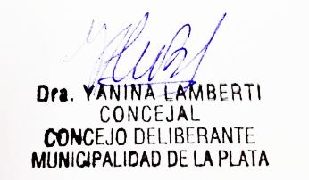
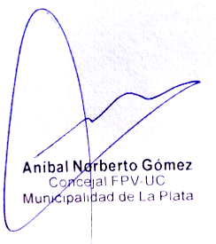
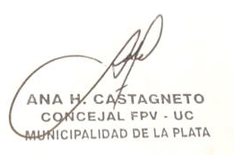
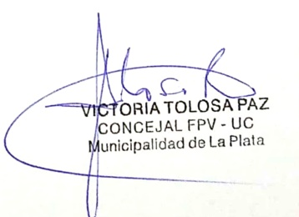
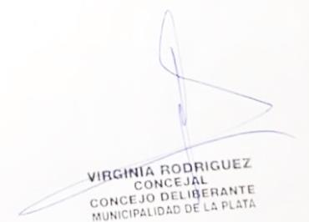
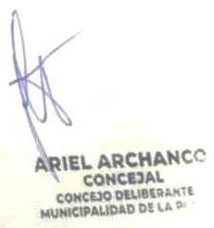

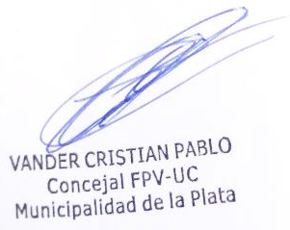


FUNDAMENTOS

En el 2005 se promulgó la ley provincial 13.298 que tiene por objeto la promoción y protección integral de los derechos de los niños, niñas, adolescentes (NNyA). Desde la vigencia de la ley se han realizado esfuerzos para trabajar en la aplicación de políticas conjuntas entre el ejecutivo provincial, los municipios y las diversas instituciones y organizaciones que trabajan con la niñez. A nivel local, en diciembre del 2006 se sancionó la ordenanza 10.215 a través de la cual se facultaba al municipio a adherir a la ley 13.298, asumiendo facultades y obligaciones para intervenir y garantizar el abordaje integral de derechos de niños, niñas y adolescentes, dicho convenio es celebrado en enero de 2008 entre el Ministerio de Desarrollo Social de la Provincia de Buenos Aires y el Intendente de la Municipalidad de La Plata. A partir de entonces se crea el Consejo Local de Promoción y Protección de Derechos del Niño y se establecen las funciones de los Servicios Locales. Dentro del presupuesto municipal destinado a garantizar el cumplimiento pleno de la Ley 13298 se encontraba, hasta el 2020, el Programa de Fortalecimiento Social el cual “coordina con todos los servicios locales de promoción de los derechos de los niños y/o adolescentes. Articula con los diversos colegios profesionales (psicólogos, trabajadores sociales, abogados, acompañantes terapéuticos, etc). Estimula la vinculación con las diferentes ONGs e instituciones relacionadas con la temática. Todo esto dentro del marco de la Ley 13.163 y las modificaciones introducidas por la Ley 13.298. Brindará estructura social y hábitat como así también ayuda social directa y atenderá los gastos necesarios para desarrollar una actividad tendiente a la protección de derechos de niños y adolescentes, jóvenes y adultos mayores y personas con capacidades diferentes.”

A partir del 2021 el programa “Fortalecimiento Social” fue fusionado con el de “Seguridad alimentaria” lamentablemente omitiendo entre sus funciones las relacionadas con el pleno cumplimiento de la Ley 13298 y el rol indelegable del Estado junto con los órganos, entidades y servicios de promoción y protección integral para garantizar políticas públicas para el pleno cumplimiento de sus derechos. La incertidumbre que esto genera respecto al presupuesto destinado la promoción y protección de los derechos de NNyA motiva, en parte, la presentación del presente proyecto de ordenanza.
Cabe señalar que dentro de la estructura del Sistema de Promoción y Protección integral de Derechos de NNyA se encuentran un conjunto de políticas públicas, básicas y universales definidas como necesarias para el pleno desarrollo de las niñeces, entre las que se encuentran salud, educación, desarrollo social, recreación, cultura, participación, etc. Asimismo, se definen políticas específicas dirigidas a restituir los derechos vulnerados, que abarcan desde medidas dirigidas al niño o niña, como al grupo familiar.
Es de conocimiento público que la crisis económica que viene atravesando el país afecta principalmente a NNyA tal como lo demuestran estudios de organismos nacionales e internacionales. Un informe del Comité de Derechos del Niño, realizado recientemente, expresa su preocupación por los efectos físico, emocional y psicológico que la pandemia de COVID-19 produce en los y las niñas, particularmente en situaciones de vulnerabilidad y pide a los Estado una serie de medidas, entre las que se encuentran:
-Considerar los impactos sanitarios, sociales, educativos, económicos y recreativos de la pandemia en los derechos del niño.
-Explorar soluciones alternativas y creativas para que los niños disfruten de sus derechos de descanso, ocio, recreación y actividades culturales y artísticas.
-Activar medidas inmediatas para garantizar que los niños reciban alimentos nutritivos
-Mantener la provisión de servicios básicos para niños, incluyendo atención médica, agua, saneamiento y registro de nacimientos
-Definir los servicios básicos de protección infantil como esenciales y asegúrese de que sigan funcionando y disponibles
-Proteger a los niños cuya vulnerabilidad se incrementa aún más por las circunstancias excepcionales causadas por la pandemia

En nuestra ciudad, hace unos días se publicó el mapa de la “infancia vulnerada” , con datos aportados por la Secretaría de Desarrollo de la Comunidad de la Municipalidad de La Plata. Se contabilizan más de 150 niños y niñas en esa situación de calle y extrema vulnerabilidad. El relevamiento indica además que el 43,8% de esos chicos y chicas en situación de calle tienen edades entre 0 y 12 años, en tanto que el 56.2% tiene entre 12 y 18 años. El informe también destaca que la mayor parte de los niños, niñas y adolescentes provienen de las localidades de Altos de San Lorenzo y Villa Elvira (49,6%), Olmos, Melchor Romero y San Carlos (23.7%), y Casco urbano (6.7%). EL resto no tiene una localización determinada (5.2%).
Asimismo, un trabajo realizado por el programa de Niñez, DDHH y Políticas Públicas de la Secretaría de Extensión de la Facultad de Ciencias Jurídicas y Sociales de la UNLP, indicó que el 43% de las consultas recibidas en el Consultorio Jurídico Gratuito estuvieron vinculadas a escenarios de vulneración integral de derechos.
Se identifican problemas estructurales, como falta de empleo de sus padres y madres, la necesidad de salir a pedir dinero, o recurrir a la venta ambulante. También han sido detectadas otras variables como la falta de acceso a la educación, la violencia intrafamiliar, el consumo de sustancias y el alejamiento del hogar, y situaciones conflictivas con la ley penal.
Claramente, la foto que nos muestra este relevamiento, es la punta del iceberg de cientos y miles de niños niñas y adolescentes que viven por debajo del índice de pobreza en nuestra ciudad.
Ante esta situación debemos aunar los esfuerzos para lograr revertir esta situación y lograr garantizar el cumplimiento de ley 13.298 y su decreto reglamentario 300/05 a través de la generación de políticas sociales y programas que impulsen la creación e implementación de los dispositivos necesarios para el pleno funcionamiento del Sistema de Promoción y Protección Integral de Derechos de La Plata (Ampliación de los equipos profesionales de los Servicios locales existentes, creación de Servicios Locales en zonas donde no existen, dispositivos y programas locales con los cuales puedan articularse abordajes integrales ante diferentes situaciones, programas específicos de atención a las niñeces y adolescencia en situación de calle, programas culturales, educativos, de recreación, entre otros). En este sentido, resulta pertinente jerarquizar el tratamiento de los temas vinculados a niñeces y adolescencias en el concejo deliberante. Para ello, se requiere, claramente, de políticas activas y presupuesto acorde.
Como mencionara anteriormente, en la Secretaría de Desarrollo de la Comunidad existen 3 programas: el “Programa de Fortalecimiento Social” encargado de coordinar con todos los servicios locales de promoción de los derechos de NNyA, articulando con colegios, ONGs, en el marco de la Ley 13298, el Programa de Seguridad Alimentaria, que “tiende a mejorar la calidad de vida y el acceso a una alimentación adecuada a los sectores en condiciones de emergencia social, nutricionalmente vulnerables” y el de Políticas Sociales con multiplicidad de funciones entre las que se encuentran las de proponer, elaborar y articular planes y programas, y gestión de planes sociales.
A continuación, se detalla el presupuesto destinado a dichos programas en los períodos 2018 y 2019 y el porcentaje de ejecución.
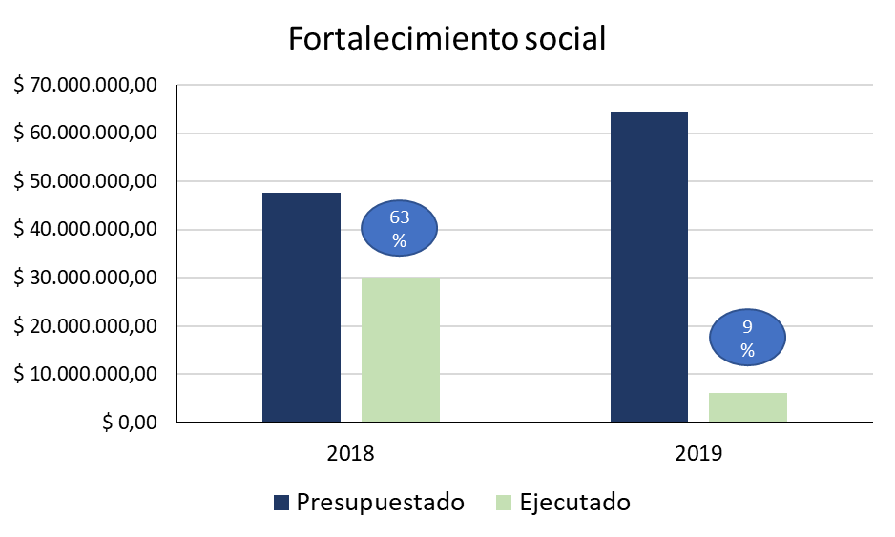

A continuación se muestra el detalle de lo presupuestado y ejecutado en cada uno de los 3 programas según origen:
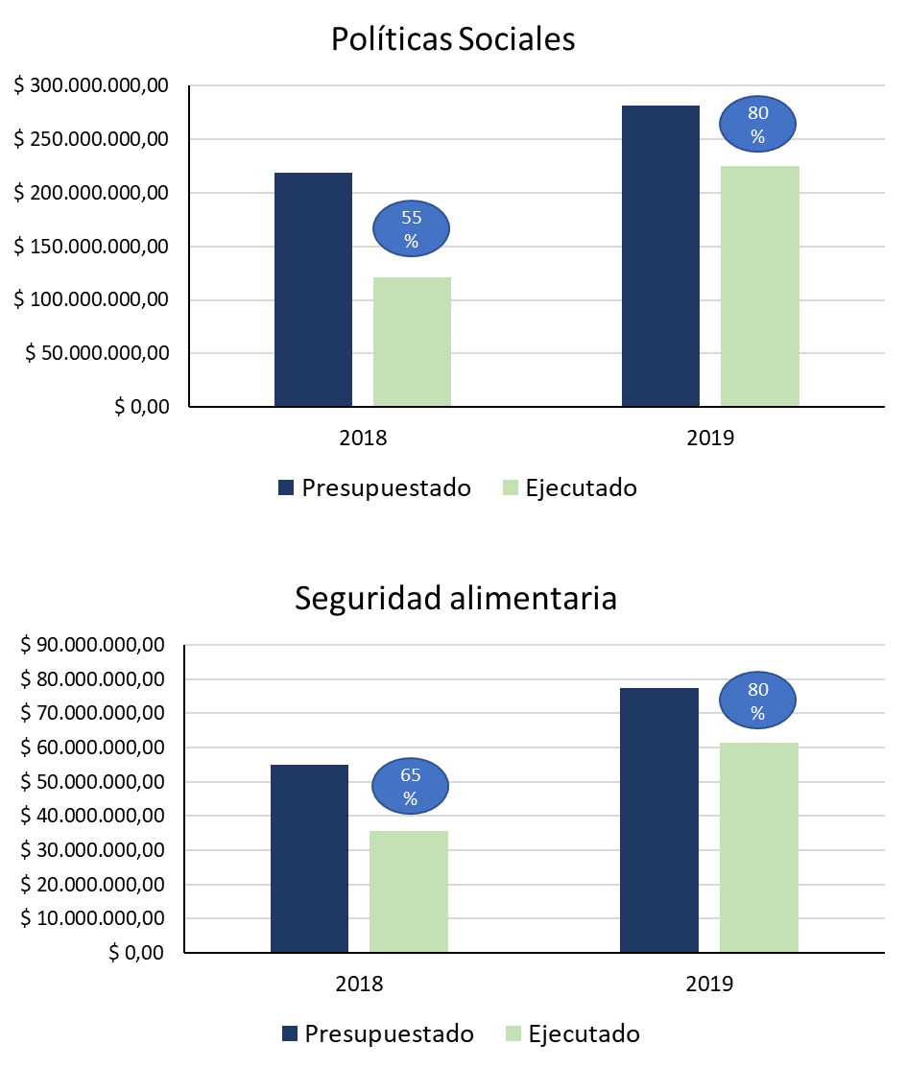

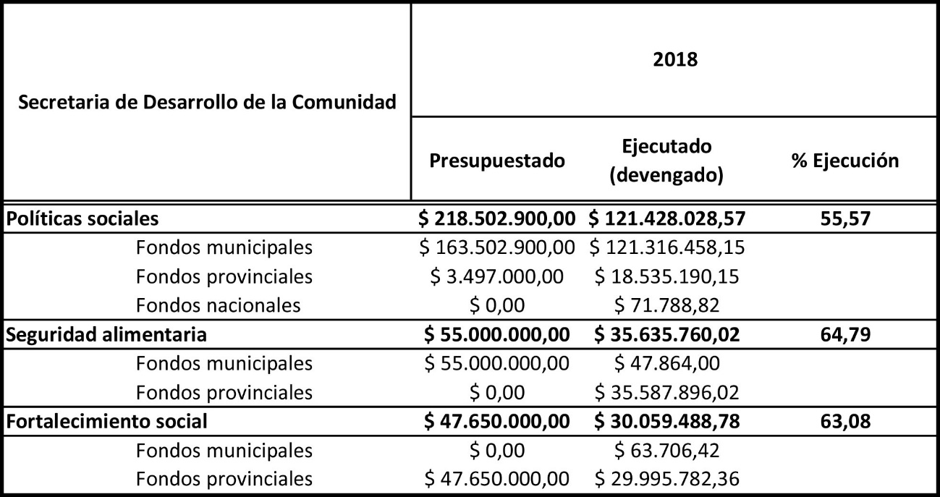

Puede observarse los alarmantes niveles de subejecución en la Secretaria de Desarrollo de la Comunidad y en particular en el Programa de Fortalecimiento Social. Cabe señalar, que en ninguno de los años mencionados hubo menor recaudación por parte del Municipio, con lo cual la subejecución siempre responde a readecuación de partidas presupuestarias hacia otras Secretarías.

Asimismo, el análisis del presupuesto asignado a los últimos 4 períodos en las partidas dirigidas a la Secretaría de Desarrollo de la Comunidad muestran que año a año dichos presupuestos no están actualizados teniendo en cuenta la inflación, determinando una merma significativa en el presupuesto asignado.

De la tabla anterior, puede observarse, que en el presupuesto 2019, el monto destinado al Políticas Sociales estuvo casi 20 puntos por debajo de la inflación, el de seguridad alimentaria 7 puntos y el de fortalecimiento social 12 puntos por debajo de la inflación.
En el presupuesto 2020 el programa Políticas sociales estuvo más de 30 puntos por debajo de la inflación. Si bien los presupuestos de los programas de seguridad alimentaria y fortalecimiento social estuvieron por encima de la inflación, la subejecución fue tremenda, sobre todo en fortalecimiento social, alcanzando sólo el 9 % de lo presupuestado, como mencionáramos anteriormente.
Finalmente, en el 2021, políticas sociales obtuvo un presupuesto de poco más de 3 puntos por debajo de la inflación. Llamativamente, y con preocupación, observamos que se han fusionado los programas de Fortalecimiento Social y Seguridad alimentaria. Entre ambos, hay una disminución nominal de más de 7 millones de pesos, estando casi 40 puntos por debajo de la inflación su presupuesto.

Esta situación, sumada a la situación de emergencia que se vive respecto a nuestras niñeces y adolescencias, pone en énfasis la necesidad de generar una ordenanza que ponga fin a la disminución sistemática de la inversión en el área dedicada a la promoción y protección de los derechos de NNyA por parte del Ejecutivo Municipal. Proponemos que el presupuesto del Programa Fortalecimiento Social vuelva a tener un monto asignado, que el monto presupuestado de cada ejercicio aumente respecto al período anterior un monto similar al porcentaje de aumento anual del Índice de Precios al Consumidor Nacional fijado por el Instituto Nacional de Estadísticas y Censos (INDEC) o el indicador de inflación oficial que lo reemplace en el futuro; y que la ejecución de partidas de cada año no pueda ser inferior a lo establecido presupuestariamente.
Por último, resulta pertinente señalar que el presente Proyecto de Ordenanza cuenta con el apoyo y adhesión del Consejo Local de Promoción y Protección de Derechos del Niño de nuestra ciudad, el Foro por los Derechos de la Niñez, la adolescencia y la juventud de la Provincia de Buenos Aires, la Comisión de Niñez, Adolescencia y Juventud del Consejo Social de la UNLP, Defensa de los niños y niñas Internacional-sección Argentina, organizaciones sociales, mesas barriales, sindicatos y gremios docentes.
Teniendo en cuenta que no es posible llevar a cabo políticas públicas significativas sin un presupuesto acorde, es que se solicita a los y las concejales que acompañen el presente Proyecto de Ordenanza.

https://www.unicef.org/argentina/comunicados-prensa/segunda-encuesta-rapida-pobreza
CONDICIONES DE VIDA DE LAS INFANCIAS PRE-PANDEMIA COVID-19- Evolución de las privaciones de derechos 2010-2019-Barómetro de a deuda social de la infancia-UCA-ODSA. http://wadmin.uca.edu.ar/public/ckeditor/Observatorio%20Deuda%20Social/Documentos/2020/2020-OBSERVATORIO-BDSI-DOC-EST-PRE-PANDEMIA-INFANCIA.pdf
https://www.0221.com.ar/nota/2021-3-22-10-18-0-el-mapa-de-la-infancia-en-situacion-de-calle-en-la-plata
Segundo informe anual sobre amenazas, violaciones y vulneoshttps://www.docdroid.net/hmbI96k/informe-ninez-vulnerada-en-la-plata-pdf#page=7

